Информационная газета БЕСПЛАТНО

Бочкаревский вестник
Печатное издание администрации Бочкаревского сельсовета Черепановского района Новосибирской области | Выходит  с 2018 года

№ 6 (91)

27 июня

2024 год

НОВОСТИ РАЙОНА

ЗАО «Крутишинское» – победители юбилейных, 70-х конноспортивных соревнований Черепановского района
В торжественном открытии состязаний конников приняли участие: заместитель председателя Законодательного собрания Новосибирской области М. П. Мамедов, председатель комитета по транспортной, промышленной и информационной политике Законодательного собрания Новосибирской области В. П. Ильенко, депутат Законодательного собрания Новосибирской области И. Г. Мороз, и. о. министра сельского хозяйства Новосибирской области А. В. Шинделов, глава Черепановского района С. Н. Овсянников и председатель районного Совета депутатов В. М. Капич.
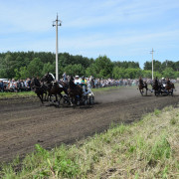
В ходе соревнований состоялось восемь заездов. Для гостей мероприятия была организована торговая ярмарка и развлекательные площадки. Артисты РСКЦ им. С. Жданько представили свои яркие концертные и танцевальные номера.
По итогу состязаний, коневоды ЗАО «Крутишинское» выиграли соревнования, а также завоевали победы в отдельных номинациях. Исполняющий обязанности министра сельского хозяйства Новосибирской области Андрей Шинделов вручил капитану команды Юрию Кобзеву ключи от автомобиля LADA NIVA, специального приза Губернатора Новосибирской области.
Второе место у команды ЗАО ПЗ «Медведский». Третье – КФХ Винокуров.

экономика

В июне 2024 года выполнены следующие работы:
1.Заключены контракты на поставку табличек «Пожарные гидранты» на сумму 9 999.98 руб.
2.Заключен контракт на поставку оборудования для детской площадки п.Бочкарево на 500 000 рублей.
3.Заключен контракт на выполнение работ по нанесению дорожной разметки на сумму 201 185 руб.
СОВЕТ ДЕПУТАТОВ
БОЧКАРЕВСКОГО СЕЛЬСОВЕТА

27 июня 2024 года прошло заседание 37 сессии Совета депутатов Бочкаревского сельсовета .Повестка дня:
1. О внесении изменений в Устав сельского поселения Бочкаревского сельсовета Черепановского Астафьева И.А., специалист администрации Бочкаревского сельсовета
2. О внесении изменений в решение Совета депутатов Бочкаревского сельсовета Черепановского района Новосибирской области от 27.11.2019 № 5 «О муниципальном дорожном фонде Бочкаревского сельсовета Черепановского района Новосибирской области»
Докладчик: Карпова О.И., глава Бочкаревского сельсовета
4. Об установлении на территории Бочкаревского сельсовета Черепановского района Новосибирской области налога на имущество физических лиц
Докладчик: Карпова О.И., глава Бочкаревского сельсовета

культура

Пушнинский СДК

Открытие летнего сезона
А открыли мы его с районного фестиваля «На нашей улице праздник» .
Фраза Елены Геннадьевны Бушко: "Смелость города берёт" является подтверждением работы специалистов нашего Дома Культуры. Совместно с жителями поселка они стали первооткрывателями районного фестиваля в рамках празднования 100-летия Черепановского района и подарили настоящий праздник всем-всем-всем!!! В рамках праздника: доступно для каждого была представлена история посёлка ,открыт информационный стенд "Вехи истории посёлка Пушной" ,так же все желающие продегустировали семейные блюда "Груздянку" семьи Белик и "Шурпу" семьи Цапаевых, для детей был подготовлен сюрприз "Праздник Мороженого" и дискотека с Единорожкой.
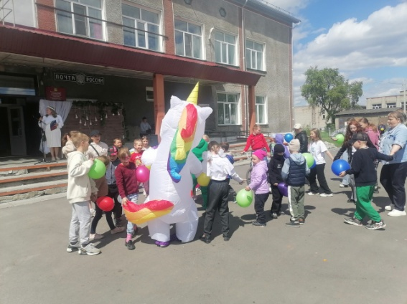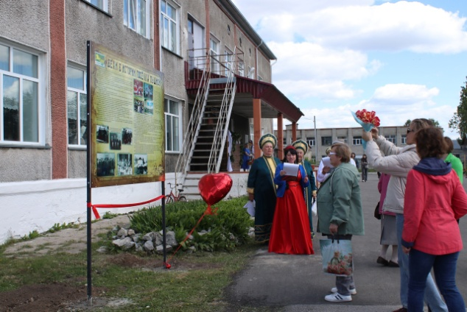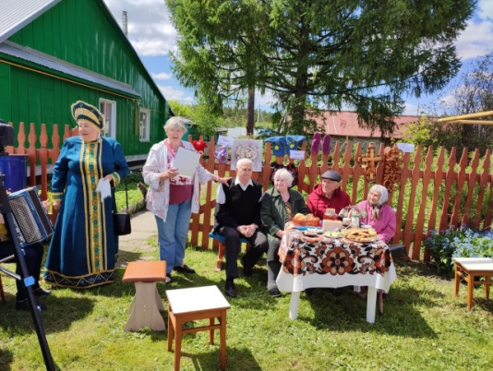
День России
В рамках празднования в нашем Доме Культуры состоялся мини-концерт "Мы крылья твои, Россия!"
Творческие коллективы порадовали жителей и гостей нашего посёлка яркими номерами. За помощь в организации концерта выражаем благодарность нашим гостям: вокальной группе "Трель" Дома Детского творчества Черепановского района!
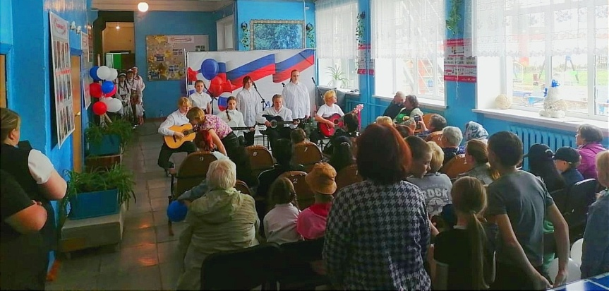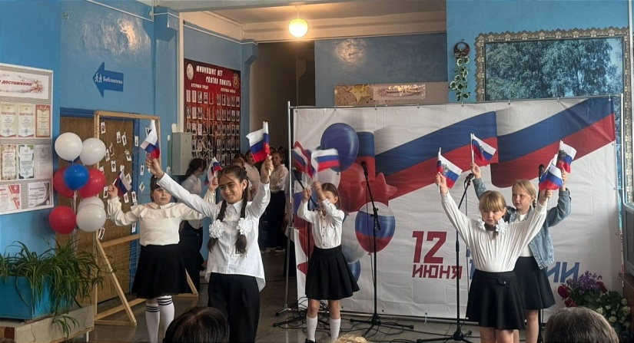

Бочкаревский СДК
Первое июня прошел праздник, посвященный Дню защиты детей .
Мероприятие проходило в форме квест – игры . Сказочные персонажи игры «Ключи от лета»: - Ведущая – Елена Владимировна , Скоморохи : Лотохина Римма и Британова Настя , Лето - Людмила Ивановна , Баба Яга – Лариса Викторовна , Кураторы команд – Олеся Юрьевна и Ангелина Сергеевна . В сельской библиотеке у Татьяны Николаевны ребята собирали ребусы , с Сергеем Николаевичам угадывали детские песни .
Шутки , смех, восторженные возгласы слились в единую симфонию веселья. Улыбки на лицах всех присутствующих показали, что все от встречи получили удовольствие и праздник удался.
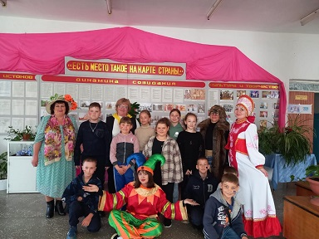

Пушнинская библиотека
Здесь родины моей начало!
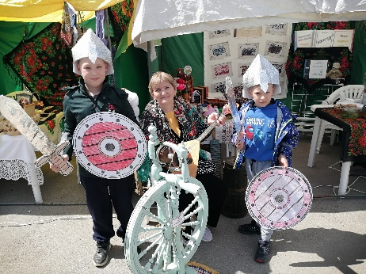
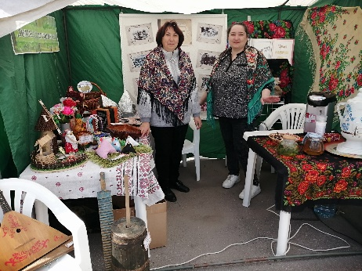
1 июня работники Пушнинского СДК, для жителей поселка, организовали большой праздник в рамках районного фестиваля "На нашей улице праздник ". Сотрудники сельской библиотеки с удовольствием приняли в нем участие, оформили краеведческий уголок «Здесь родины моей начало» и знакомили односельчан со стендом с ретро-фотографиями «История в лицах», пресс-папками: «Храним любовь к отеческой земле» - об истории поселка, «Честь по труду» - об односельчанах удостоенных высоких трудовых наград родины и «Подвиг ратный – подвиг трудовой» - о тружениках тыла в годы ВОВ. Гости праздника познакомились с выставкой творческих работ посетителей библиотеки и сфотографировались с предметами старины и экспонатами музея. Все желающих, библиотекари, угощали травяным чаем и сладостями.

Эколого-краеведческий час «Красная книга»
3 июня, для ребят летнего пришкольного лагеря «РеМиД», в Пушнинской сельской библиотеке прошел эколого-краеведческий час «Красная книга».
Библиотекарь рассказала, что такое Красная книга, для чего она нужна, почему возникла необходимость в её создании, что книги бывают международные, национальные, региональные.
Также ребята узнали, о государственном биологическом заказнике «Инской» Черепановского района и познакомились с некоторыми представителями животных, насекомых, рыб и растений, внесенных в Красную книгу Новосибирской области. После чего посмотрели мультфильм «Смешарики. Красная книга» и с интересом полистали Красные книги из фонда библиотеки
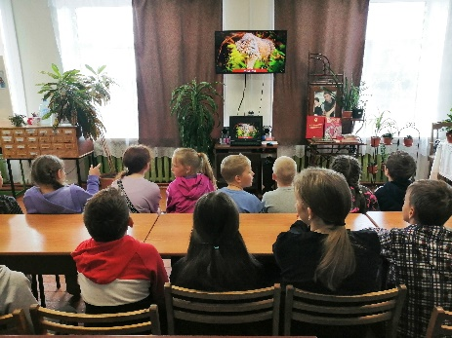
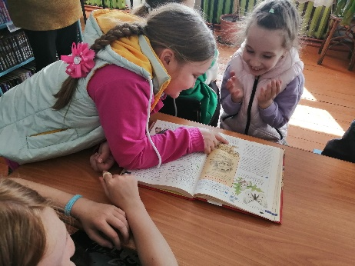

ВСЕРОССИЙСКАЯ АКЦИЯ «ПАРКИ ПУШКИНА - 2024»
В честь празднования 225-летия со дня рождения А.С. Пушкина, 6 июня, в Пушнинской сельской библиотеке прошла акция «Парки Пушкина». Участниками её стали ребята из летнего пришкольного лагеря «РеМиД» Пушнинской СОШ.
С праздничным летним настроением, отряды ребят, активно отвечали на вопросы интерактивной игры «Сказки на все времена».
Проверили свою грамотность ответив на вопросы теста посвященного 225-летию со дня рождения великого поэта.
Поупражнялись в каллиграфии и с удовольствием раскрасили раскраски по сказкам А.С. Пушкина.
Ребята прослушали обзор книг у выставки «Читаем Пушкина».
Затем все желающие приняли участие в свободном микрофоне, где прочли свои любимые стихотворения поэта.

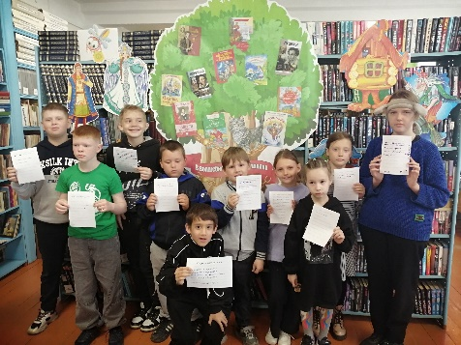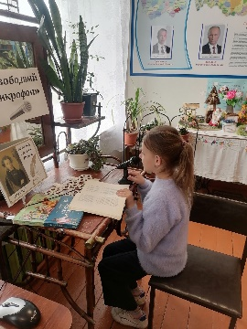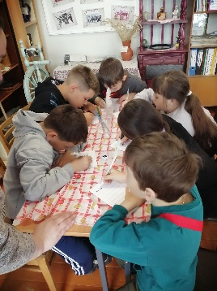

К 100-летию Черепановского района!
Любовью к родному Черепановскому району, к людям, живущим на этой земле, гордостью за свою малую родину пронизана вся работа Пушнинской библиотеки. И пока наши читатели интересуются прошлым, изучают свою историю – не прервётся связь поколений.
10 июня, в библиотеке, прошел День информации «Я эту землю Родиной зову!» для ребят из летнего пришкольного лагеря «РеМиД» Пушнинской СОШ.
Из беседы ребята узнали, что Черепановский район отмечает 100-летие со дня образования!
Посетили мини-музей при библиотеке, где с неподдельным интересом посмотрели его экспонаты, задавали вопросы и восхищались увиденным!
Познакомились с краеведческой пресс-папкой «Храним любовь к отеческой земле» о пушнинцах, тех, кто своим талантом и самоотверженным трудом способствовал развитию и процветанию родного поселка.
Затем состоялось интеллектуальное состязание «Знатоки Черепановского района», в ходе которого ребята знакомились с историческими фактами о родном крае, о жизни людей и памятными местами в районе. Ребята узнали много нового, полезного и интересного.
Библиотекари, благодарят сотрудников Черепановской центральной библиотеки, за предоставление интересной настольной интеллектуальной игры «Знатоки Черепановского района».
Мы любим, гордимся и славим свой край! С юбилеем Черепановский район!

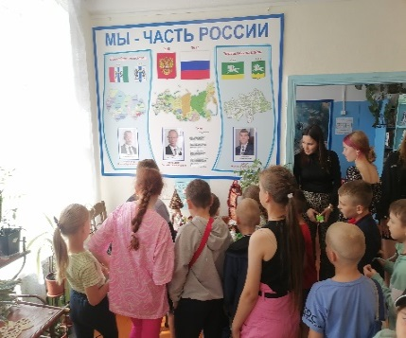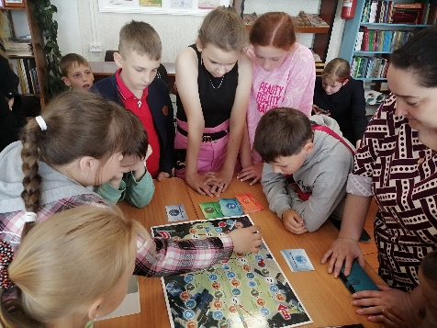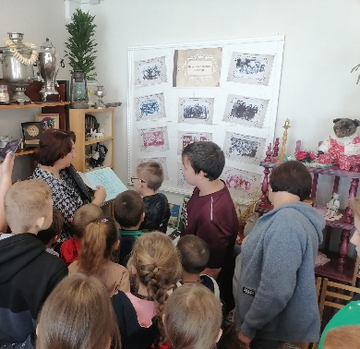

День России!
День России - это праздник, нашей великой страны, наполненный гордостью за нашу историю и верой в будущее.
12 июня, сотрудники Пушнинской библиотеки, на площадке перед сельским Домом культуры предложили жителям села (взрослым и детям) ответить на вопросы тематической викторины «Знай своё отечество». Все отвечающие продемонстрировали хорошие знания о символах и истории России, и за участие получили информационные буклеты «Моя Россия» и сладости.

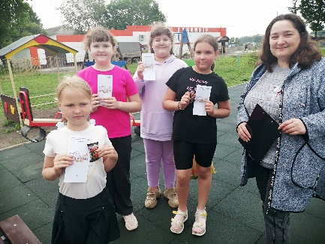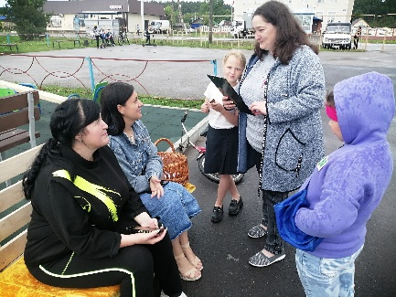

22 июня – день начала Великой Отечественной войны - День памяти и скорби.
В этот день в каждой семье отдают долг памяти и признательности всем, кто принял на себя первый удар врага, кто не дожил до светлого Дня Победы, но верил в него, принимая неравный бой с фашистами.
21 июня, педагоги и ребята летнего пришкольного лагеря «РЕМиД Пушнинской СОШ собрались у памятника погибшим воинам-землякам на час памяти «О том, что было, не забудем!».
С большим вниманием взрослые и дети слушали выступление библиотекаря о суровых днях начала Великой Отечественной войны, о том, какой посильный вклад в Победу внесли Черепановский район и наше село. Вспомнили погибших воинов-земляков, минутой молчания почтили их память и возложили цветы к их именам.
Мы продолжаем помнить воинов-земляков! Потому что не имеем морального права забывать погибших и отстоявших нашу свободу. Вечная им Память!
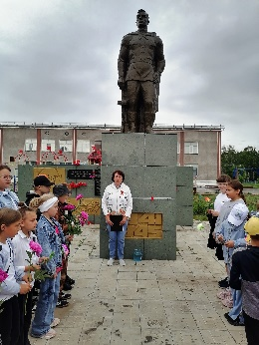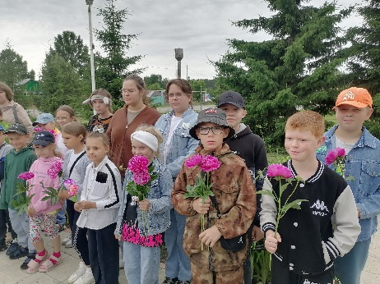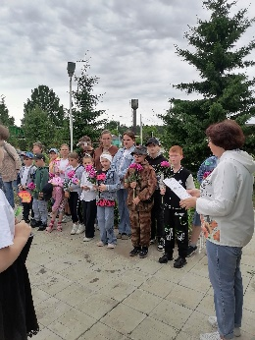

Администрация Бочкаревского сельсовета поздравляет

Юбиляров июня! 

Донец Нина Михайловна, Степненкова Нина Илларионовна,
Новоселова Надежда Дмитриевна!
Пусть этот день не будет в тягость,
А принесёт Вам только радость,
Исполнит все мечты, желанья,
Согреет лаской и теплом,
Hе даст войти болезни в дом,
Пусть счастье светит в Вашем доме
Живым и ярким огоньком

Уважаемые жители!
Желающим бесплатно подать заявку на поздравления через газету «Бочкаревский вестник» обращаться в администрацию Бочкаревского сельсовета по телефону 8(383) 45 65 300.
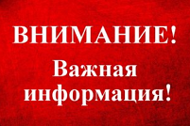

Ежемесячное пособие гражданам, имеющим детей в возрасте до 17 лет

Федеральным законом от 21.11.2022 № 455-ФЗ в Федеральный закон от 19.05.1995 № 81-ФЗ «О государственных пособиях гражданам, имеющим детей» были внесены изменения.
С 1 января 2023 года установлено единое пособие на детей, которое объединило в себе ряд мер социальной поддержки семьям с детьми, в том числе выплату на детей от 8 до 17 лет, установленную Указом Президента Российской Федерации от 31.03.2022 № 175 «О ежемесячной денежной выплате семьям, имеющим детей».
В соответствии с подпунктом «а» пункта 3 Указа Президента Российской Федерации от 13.01.2023 № 12 «О некоторых вопросах, связанных с предоставлением мер социальной поддержки семьям, имеющим детей» право на получение назначенной ежемесячной денежной выплаты сохраняется до окончания периода, на который такая выплата была назначена, или до назначения единого пособия.
В соответствии со ст. 9 Федерального закона от 19.05.1995 № 81-ФЗ «О государственных пособиях гражданам, имеющим детей» назначение и выплата ежемесячного пособия в связи с рождением и воспитанием ребенка осуществляется, в том числе, одному из родителей (усыновителей, опекунов (попечителей) ребенка в возрасте до 17 лет, являющегося гражданином Российской Федерации и постоянно проживающего на территории Российской Федерации.
Согласно п.п. 2, 3 Правил назначения и выплаты ежемесячного пособия в связи с рождением и воспитанием ребенка, утвержденных постановлением Правительства РФ от 16.12.2022 № 2330 (далее – Правила назначения и выплаты ежемесячного пособия) для возникновения оснований для выплаты пособий также должны соблюдаться следующие условия:
-лицо является одним из родителей (усыновителей, опекунов, попечителей) ребенка;
- у ребенка есть гражданство Российской Федерации, и он постоянно проживает на территории Российской Федерации;
-среднедушевой доход семьи не превышает прожиточный минимум на душу населения в субъекте Российской Федерации по месту жительства (пребывания) или фактического проживания, установленный на дату обращения за назначением пособия (с 1 января 2024 года его размер составляет 15 317 рублей).
Данный перечень условий предоставления пособия является исчерпывающим.
Размер выплаты Единого пособия и зависит от размера среднедушевого дохода семьи, рассчитанного с учетом выплаты ежемесячного пособия.
Так, в случае если среднедушевой доход семьи, рассчитанный с учетом выплаты ежемесячного пособия в размере 75 процентов величины прожиточного минимума для детей, не превышает величину прожиточного минимума на душу населения, размер Единого пособия составит 100 % или 15 317 рублей.
Если среднедушевой доход семьи, рассчитанный с учетом выплаты ежемесячного пособия в размере 50 процентов величины прожиточного минимума для детей, не превышает величину прожиточного минимума на душу населения, размер Единого пособия составит 75 % или 11 487 рублей 75 копеек.
Если среднедушевой доход семьи не превышает величину прожиточного минимума на душу населения, размер Единого пособия составит 50 % или 7 658 рублей 50 копеек.
Ежемесячное пособие гражданам, имеющим детей в возрасте до 17 лет, назначается на 12 месяцев, но на срок не более чем до достижения ребенком возраста 17 лет.

Прокуратура Черепановского района
Новосибирской области

Составление заявления о сохранения прожиточного минимума

Согласно законодательству РФ каждый должник имеет право на сохранение прожиточного минимума при взыскании задолженности судебными приставами-исполнителями.
Для сохранения прожиточного минимума необходимо обратиться с соответствующим заявлением в отдел судебных приставов, в котором ведётся исполнительное производство. В случае если у вас имеется несколько исполнительных производств, то заявление о сохранении прожиточного минимума нужно подать по каждому из них.
В заявлении в обязательном порядке указываются фамилия, имя, отчество, реквизиты документа, удостоверяющего личность, место жительства или место пребывания, номер контактного телефона, дата и номер исполнительного производства.
Для составления корректного заявления необходимо узнать у судебного пристава-исполнителя в какие организации направлены постановления об обращении взыскании на заработную плату или иных доходы должника. Если удержания производятся банковской организацией, то в заявлении дополнительно указывается наименование банка и реквизиты счёта. Если вы являетесь получателем пенсии или иных социальных пособий указывается отделение фонда пенсионного и социального страхования РФ по Новосибирской области и тд.
На практике нередко возникают проблемы. Например, единственным доходом должника является пенсия, которая ежемесячно перечисляется на банковский счёт. Судебным приставом-исполнителем постановления об обращении взыскания на денежные средства направлены одновременно в банк и отделение фонда пенсионного и социального страхования. Однако должником написано заявление о сохранении прожиточного минимума при удержании денежных средств только в банковской организации. В таком случае удержания, производимые ОСФР, будут производиться без сохранения прожиточного минимума.
Таким образом, правильное составление первоначального заявления позволит избежать подачи повторных заявлений и позволит в кратчайшие сроки реализовать своё право на сохранение прожиточного минимума.

Прокуратура Черепановского района
Новосибирской области

Ограничение права управления транспортными средствами при неисполнении должником требований о взыскании задолженности, содержащихся в исполнительном документе

Ограничение права управления транспортными средствами при неисполнении должником требований о взыскании задолженности, содержащихся в исполнительном документе, осуществляется судебным приставом-исполнителем по заявлению взыскателя или по собственной инициативе на основании выносимого им постановления, утверждаемого старшим судебным приставом или его заместителем, которое вручается лично должнику (ч. 2 ст. 67.1 Федерального закона от 02.10.2007 № 229-ФЗ «Об исполнительном производстве» (далее - Закон об исполнительном производстве)).
Под временным ограничением на пользование должником специальным правом понимается приостановление действия предоставленного должнику в соответствии с законодательством РФ специального права в виде права управления транспортными средствами (автомобильными транспортными средствами, воздушными судами, судами морского, внутреннего водного транспорта, мотоциклами, мопедами и легкими квадрициклами, трициклами и квадрициклами, самоходными машинами) до исполнения требований исполнительного документа в полном объеме либо до возникновения оснований для отмены такого ограничения (ч. 1 ст. 67.1 Закона об исполнительном производстве).
Судебный пристав-исполнитель принимает решение о временном ограничении на пользование должником специальным правом при соблюдении следующих условий:
- находящийся на исполнении исполнительный документ является судебным актом либо выдан на основании судебного акта и содержит в себе требования о взыскании алиментов, возмещении вреда, причиненного здоровью, возмещении вреда в связи со смертью кормильца, имущественного ущерба и (или) морального вреда, причиненных преступлением, требования неимущественного характера, связанные с воспитанием детей, а также требования о взыскании административного штрафа, назначенного за нарушение порядка пользования специальным правом;
- сумма задолженности по исполнительному документу (исполнительным документам, входящим в состав сводного исполнительного производства) превышает 10 000 руб.;
- в материалах исполнительного производства имеется информация об извещении должника в порядке, предусмотренном гл. 4 Закона об исполнительном производстве, о возбуждении в отношении его исполнительного производства при уклонении должника от добровольного исполнения требований исполнительного документа (за исключением случаев объявления должника в розыск);
- должник предупрежден в постановлении о возбуждении исполнительного производства о возможности установления в отношении его временных ограничений при неисполнении в установленный для добровольного исполнения срок без уважительных причин требований, содержащихся в исполнительном документе;
- отсутствуют обстоятельства, исключающие возможность применения в отношении должника временного ограничения на пользование должником специальным правом.
Вернуть водительское удостоверение можно только после полного погашения долга. На следующий день после погашения судебный пристав выносит постановление о снятии запрета.

Прокуратура Черепановского района
Новосибирской области

Ответственность за употребление алкогольной и наркотической продукции

Всем известно, что употребление алкоголя оказывает пагубное влияние на организм людей, особенно детей. Принимая решение выпить спиртное, нужно помнить о предусмотренной законодательством ответственности за совершение данного деяния.
Лица, не достигшие возраста 16 лет, не могут быть привлечены к ответственности. В таком случае ответственность за нахождение в состоянии опьянения несовершеннолетних, потребление (распитие) ими алкогольной и спиртосодержащей продукции либо потребление ими наркотических средств или психотропных веществ, новых потенциально опасных психоактивных веществ или одурманивающих веществ, несут их родители или законные представители. Наказание предусмотрено ст. 20.22 КоАП РФ в виде административного штрафа в размере от 1500 до 2000 рублей.
Как только лицо достигло 16 лет, ответственность за свои действия несет самостоятельно. Так, часть 1 статьи 20.20 КоАП РФ предусматривает наложение административного штрафа в размере от 500 до 1500 рублей за потребление (распитие) алкогольной продукции в запрещенных местах. Часть 2 статьи 20.20 КоАП РФ устанавливает наказание за потребление наркотических средств или психотропных веществ без назначения врача, психоактивных веществ или одурманивающих веществ в общественных местах либо невыполнение законного требования уполномоченного должностного лица о прохождении медицинского освидетельствования на состояние опьянения гражданином в виде административного штрафа в размере от 4000 до 5000 рублей или административного ареста на срок до 15 суток.
Важно понимать, какие места являются запрещенными. Согласно Федеральному закону от 22.11.1995 № 171-ФЗ «О государственном регулировании производства и оборота этилового спирта, алкогольной и спиртосодержащей продукции и об ограничении потребления (распития) алкогольной продукции» к таким местам относятся образовательные учреждения, общественный транспорт и остановки, рынки и места массового скопления людей, территории жилых зон (лифты, подъезды, парковки, детские площадки) и места отдыха.
В том случае, если совершеннолетние лица побуждают ребенка к употреблению алкогольной и спиртосодержащей продукции, новых потенциально опасных психоактивных веществ или одурманивающих веществ, например, покупают по их просьбе или угощают, то данные действия влекут ответственность по ч. 1 ст. 6.10 КоАП РФ – вовлечение несовершеннолетнего в употребление алкогольной и спиртосодержащей продукции, новых потенциально опасных психоактивных веществ или одурманивающих веществ. Совершение указанных действий влечет наложение административного штрафа в размере от 1500 до 3000 рублей.
В том случае, если несовершеннолетнего вовлекают в употребление алкогольной и спиртосодержащей продукции, новых потенциально опасных психоактивных веществ или одурманивающих веществ родители либо законные представители, указанные лица несут ответственность по ч. 2 ст. 6.10 КоАП РФ. При этом размер наказания увеличивается до 4000 - 5000 рублей, поскольку на данных лиц возложена обязанность по воспитанию детей, забота об их нравственном развитии.
Зачастую несовершеннолетние просят незнакомых взрослых лиц приобрести для них алкоголь, объясняя необходимость тем, что паспорт с собой отсутствует. Помните! Такие действия также являются административным правонарушением, предусмотренным ч. 1 статьи 6.10 КоАП РФ и влекут наказание в виде административного штрафа от 1500 до 3000 рублей.

Прокуратура Черепановского района
Новосибирской области
Льготы при оплате услуг ЖКХ

Распоряжением Правительства РФ от 27.04.2024 № 1059-р определен перечень лиц, которые подлежат освобождению от комиссионного вознаграждения при перечислении платы за жилое помещение и коммунальные услуги, пеней за несвоевременное и (или) неполное внесение платы за жилое помещение и коммунальные услуги:
- многодетные семьи;
- пенсионеры;
- инвалиды;
- ветераны боевых действий;
- члены семей погибших (умерших) инвалидов войны, участников ВОВ и ветеранов боевых действий.
Нововведения вступают в силу с 01 июля 2024 года.
По всем возникающим вопросам вы можете обратиться по телефонам:
65-216 Глава Бочкаревского сельсовета Карпова О.И.
65-300 специалисты Бочкаревского сельсовета
21-368 приемная районной администрации

УЧРЕДИТЕЛИ:
администрация Бочкаревского сельсовета Черепановского района Новосибирской области.

РЕДАКЦИОННЫЙ СОВЕТ
Карпова О.И. - председатель Редакционного совета
Астафьева И.А. - член Редакционного совета
Кондрашова О.Е. - член Редакционного совета
Шипилова Н.В. - член Редакционного совета
_________________________

АДРЕС АДМИНИСТРАЦИИ:

633531

Новосибирская область

Черепановский район
п.Бочкарево,ул.Больничная,1а ТИРАЖ 99

